**Tränarpärm för lågstadiet basket.**



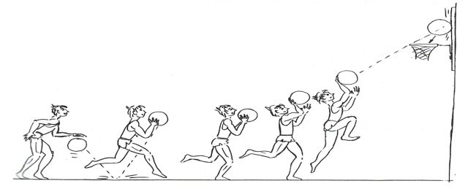

# Inledning/Handbok

Hej på er tränare. Denna pärm ska vara en hjälp till er som ska träna ett skollag.

VIKTIGA TRÄNINGSPUNKTER

VAR FÖRBEREDD

Ha träningen planerad innan den börjar.

Saknar du fantasi så finns det färdigplanerade träningar i tränarpärmen.

EFFEKTIVITET

Kanske den viktigaste punkten. Se till att alla barn är i rörelse och involverade så ofta som möjligt. Undvik långa köbildningar.

KOORDINATION

Barn är som mest mottagliga för koordinativ träning i åldern 8 till 11 år. Goda koordinativa egenskaper ger bättre förutsättningar att lära sig saker i framtiden, inte bara på basketplanen, även i skolan. Vi får inte gå miste om denna inlärningsperiod, sen är det för sent.

I tränarpärmen under kordination finns många koordinationsövningar.

HA KUL

Till sist. Se till att alla barnen har **roligt** på träningen och går hem med ett positivt minne.